ĐÀI KHÍ TƯỢNG THỦY VĂN BẮC BỘ  ĐÀI KHÍ TƯỢNG THỦY VĂN  TỈNH BẮC NINH  Số: DONG-33/13h15/BNIN | CỘNG HÒA XÃ HỘI CHỦ NGHĨA VIỆT NAM  Độc lập - Tự do - Hạnh phúc  Bắc Ninh, ngày 07 tháng 5 năm 2026
TIN CẢNH BÁO DÔNG, LỐC, SÉT, MƯA ĐÁ VÀ MƯA LỚN CỤC BỘ
TỈNH BẮC NINH

1. Hiện trạng trong 03 giờ qua:
Qua theo dõi ảnh radar thời tiết cho thấy vùng mây đối lưu đang phát triển gây mưa rào và có nơi có dông cho các thôn/tổ dân phố thuộc các xã, phường: Lục Ngạn, Biển Động, Đại Sơn, Bắc Giang, Đa Mai, Tiền Phong, Tân Tiến của tỉnh Bắc Ninh; ngoài ra ở khu vực Hà Nội, Thái Nguyên có vùng mây đối lưu đang phát triển và có xu hướng di chuyển về phía tỉnh Bắc Ninh.
Độ phản hồi vô tuyến cực đại 35 - 40dBz.

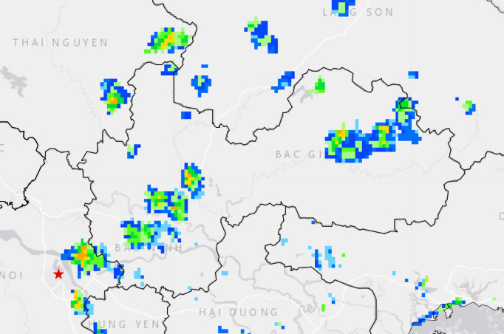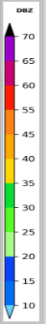

Hình 1: Ảnh radar thời tiết tỉnh Bắc Ninh. (Nguồn: Trung tâm Kỹ thuật quan trắc khí tượng thuỷ văn, http://hymetnet.gov.vn)
2. Cảnh báo khả năng xuất hiện:
Trong khoảng thời gian hiện tại đến 3 giờ tới, vùng mây đối lưu này sẽ tiếp tục phát triển gây mưa rào và dông, cục bộ có mưa to cho các thôn/tổ dân phố: Xuân Cẩm, Hiệp Hoà, Hợp Thịnh, Hoàng Vân, Tự Lạn, Việt Yên, Nếnh, Vân Hà Kinh Bắc, Võ Cường, Vũ Ninh, Hạp Lĩnh, Nam Sơn, Yên Phong, Văn Môn, Tam Giang, Yên Trung, Tam Đa, Tiên Du, Liên Bão, Tân Chi, Đại Đồng, Phật Tích, Từ Sơn, Tam Sơn, Đồng Nguyên, Phù Khê, Tân An, Yên Dũng, Cảnh Thuỵ, xã Đồng Việt, Gia Bình, Nhân Thắng, Đại Lai, Cao Đức, Đông Cứu, Quế Võ, Phương Liễu, Nhân Hoà, Đào Viên, Bồng Lai, Chi Lăng, Phù Lãng, Lương Tài, Lâm Thao, Trung Chính, Trung Kênh. Sau lan sang các thôn/tổ dân phố thuộc các xã, phường và các vùng lân cận trong tỉnh Bắc Ninh.
Trong cơn dông có khả năng xảy ra lốc, sét, mưa đá và gió giật mạnh có thể làm gãy đổ cây cối, hư hại nhà cửa, các công trình giao thông và cơ sở hạ tầng gây nguy hiểm cho tính mạng con người.
3. Cảnh báo cấp độ rủi ro thiên tai do lốc, sét, mưa đá: Cấp 1
Đề nghị: Các cơ quan, đơn vị và nhân dân theo dõi để phòng tránh.
Tin phát lúc: 13h15

Dự báo viên



Đỗ Thị Thúy

